Teclado 100%:

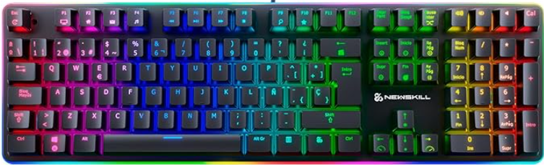

Esc

F1

F2

F3

F4

F5

F6

F7

F8

F9

F10

F11

F12

ºª\

1!|

2"@

3·#

4$

5%

6&

7/

8(

9)

0=

'?

¡¿

Backspace

Tab

Q

W

E

R

T

Y

U

I

O

P

`^

+*

Enter

Caps Lock

A

S

D

F

G

H

J

K

L

Ñ

´¨

Ç

Shift

<

Z

X

C

V

B

N

M

;,

.:

-_

Shift

Control

Fn

Windows

Alt

Espacio

Alt Gr

Windows

Menu

Control

Insert

Supr

Inicio

Fin

Re Pág

Av Pág

Flecha arriba

Flecha abajo

Flecha izquierda

Flecha derecha

Num Lock

/

*

-

7

8

9

+

4

5

6

+

1

2

3

Enter

0

,.

Teclado 75%:

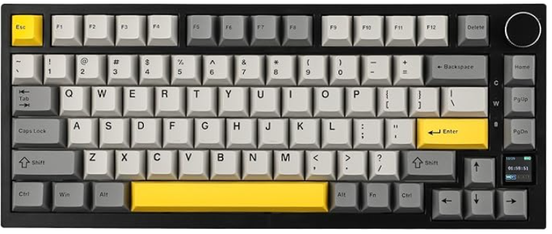

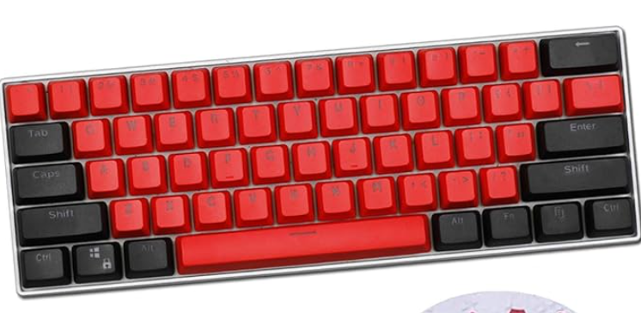

O

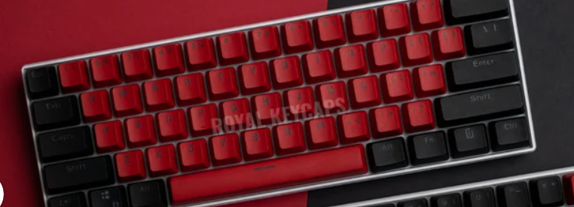

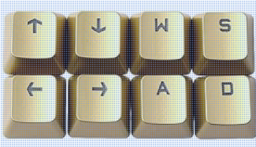

Esc

F1

F2

F3

F4

F5

F6

F7

F8

F9

F10

F11

F12

`~

1!|

2"@

3·#

4$

5%

6&

7/

8(

9)

0=

-_

=+

Backspace

Tab

Q

W

E

R

T

Y

U

I

O

P

[{]}

\|

Caps Lock

A

S

D

F

G

H

J

K

L

;:

'"

Enter

Shift

Z

X

C

V

B

N

M

,<

.>

/?

Shift

Control

Fn

Windows

Alt

Espacio

Alt Gr

Windows

Menu

Control

Insert

Supr

Inicio

Fin

Re Pág

Av Pág

Flecha arriba

Flecha abajo

Flecha izquierda

Flecha derecha

Teclado 65%:

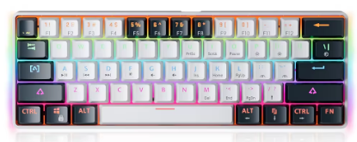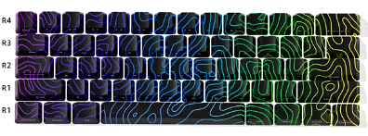

Luces blancas